附件１
霍邱县中小学青年教师业务交流活动操作指南

一、格式要求
资源内容中ppt文件支持ppt、pptx格式；音频文件支持mp3、flac、wma、aac格式；图片支持png、gif、jpeg、jpg、bmp格式；文档支持doc、docx、xls、xlsx、pdf、txt格式；视频须是H264编码的MP4格式，25fps帧率，分辨率不低于1080p（1920*1080），码流不低于770kbps，大小控制在700MB以内。
二、操作步骤
1.登陆六安市学业评价系统
网址：https://luan.jyyun.com/#/home
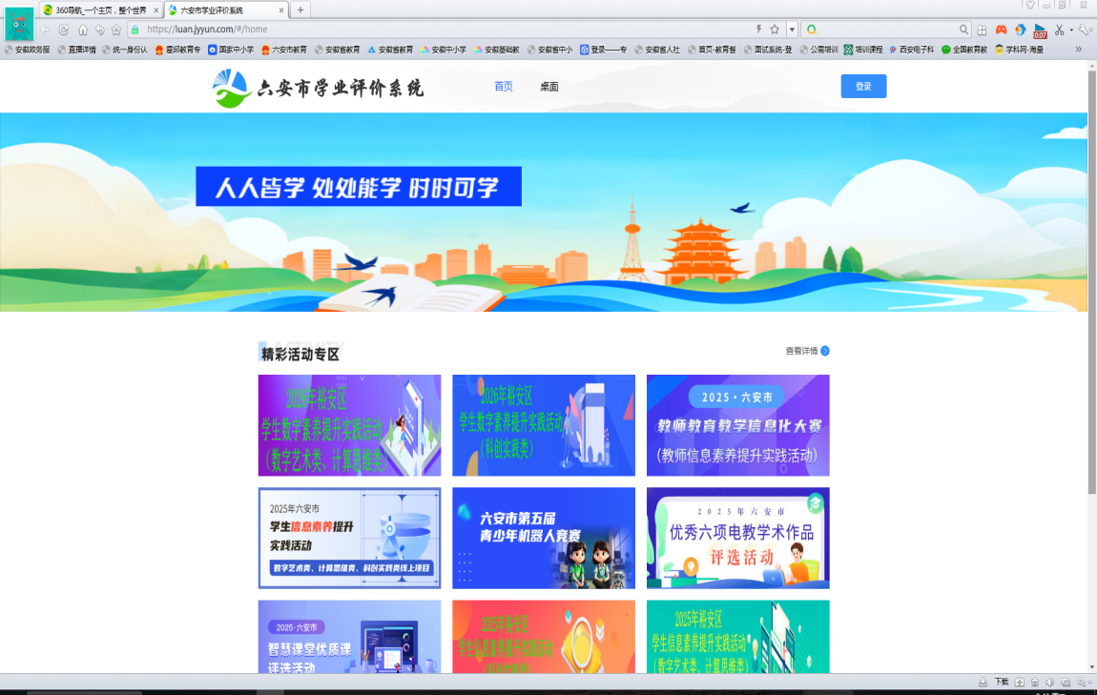
输入“皖教云”资源平台账号登录

2.点击“查看详情”
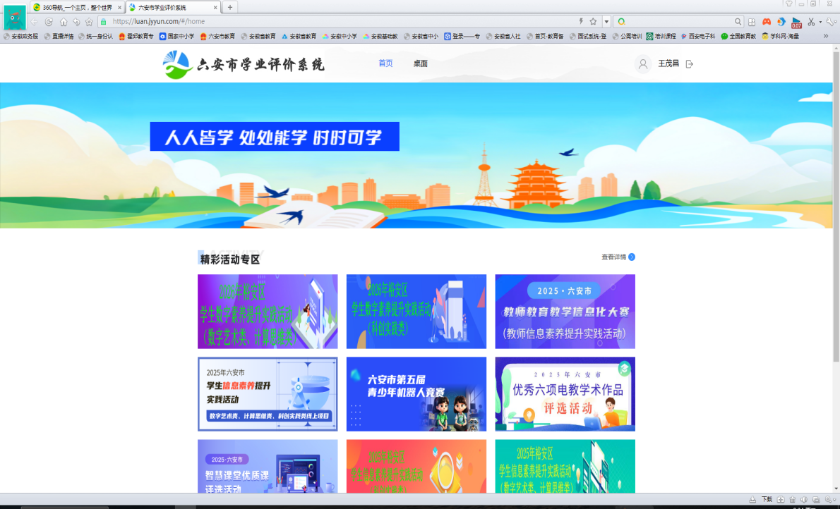
点击查看详情
3.点击“2026年霍邱县中小学青年教师业务交流活动”
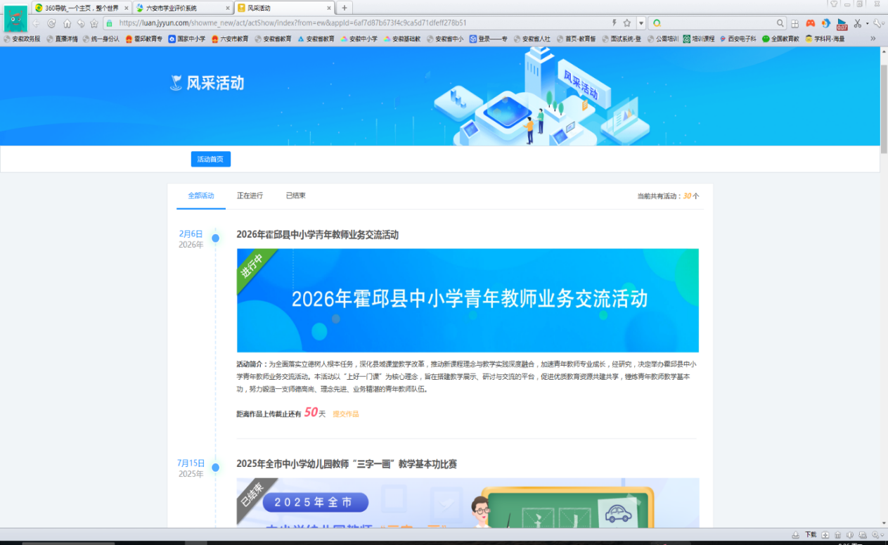
2026年霍邱县中小学青年教师业务交流活动

4.点击“上传我的作品”。
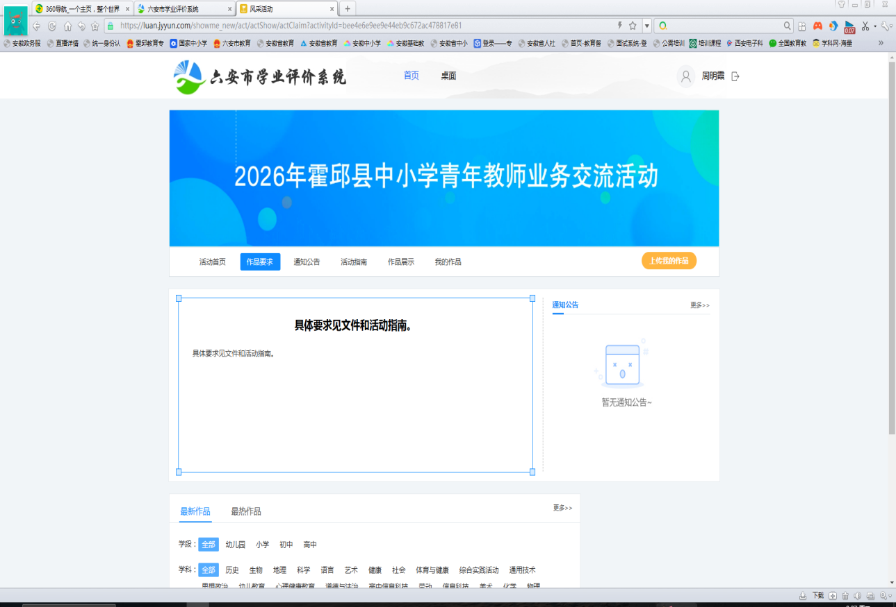
上传我的作品
5.按要求填写相关信息和上传作品。
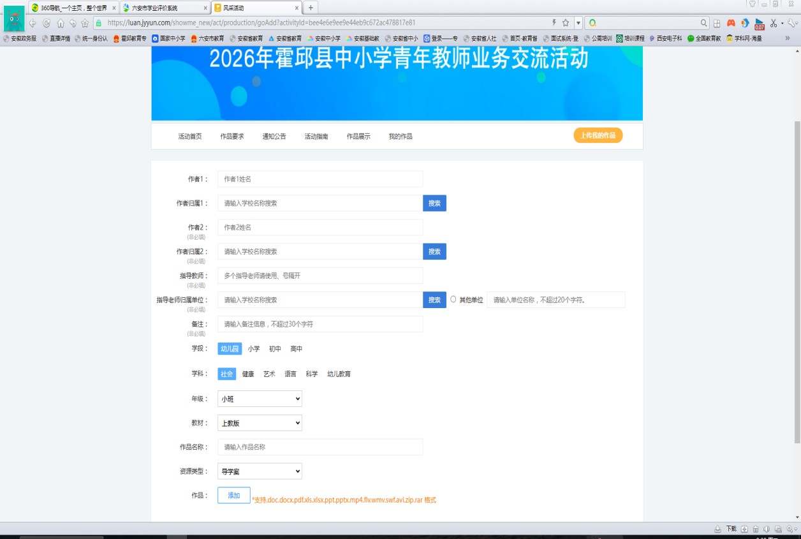
按要求填写相关信息和上传作品

